Городской округ Ханты-Мансийск
Ханты-Мансийского автономного округа – Югры

АДМИНИСТРАЦИЯ ГОРОДА ХАНТЫ-МАНСИЙСКА

ПОСТАНОВЛЕНИЕ

от 07.04.2020 №392

О подготовке проекта
о внесении изменений
в Правила землепользования
и застройки территории
города Ханты-Мансийска

С целью подготовки проекта о внесении изменений в Правила землепользования и застройки территории города Ханты-Мансийска, утвержденные решением Думы города Ханты-Мансийска от 26.09.2008 №590, в соответствии со статьями 31-33 Градостроительного кодекса Российской Федерации, пунктом 26 части 1 статьи 16 Федерального закона от 06.10.2003 №131-ФЗ «Об общих принципах организации местного самоуправления в Российской Федерации», учитывая заключение комиссии по землепользованию и застройке города Ханты-Мансийска от 10.12.2019, руководствуясь статьей 71 Устава города Ханты-Мансийска:
1.Комиссии по землепользованию и застройке города Ханты-Мансийска обеспечить в срок до 16.04.2020 подготовку проекта о внесении изменений в Правила землепользования и застройки города Ханты-Мансийска согласно приложению к настоящему постановлению с учетом предложений, поступивших в комиссию по землепользованию и застройке города Ханты-Мансийска.
2.Установить, что предложения по внесению изменений в Правила землепользования и застройки территории города Ханты-Мансийска направляются в адрес комиссии по землепользованию и застройке города Ханты-Мансийска (ул.Калинина, д.26, кабинет №305, контактный телефон 32-57-97, Департамент градостроительства и архитектуры Администрации города Ханты-Мансийска) до 17.15 час. 15.04.2020.
3.Опубликовать настоящее постановление в газете «Самарово – Ханты-Мансийск» и разместить на Официальном информационном портале органов местного самоуправления города Ханты-Мансийска в сети Интернет не позднее, чем по истечении десяти дней со дня издания настоящего постановления.
4.Контроль за выполнением настоящего постановления возложить на первого заместителя Главы города Ханты-Мансийска Дунаевскую Н.А.

Глава города
Ханты-Мансийска М.П.Ряшин

Приложение
к постановлению Администрации
города Ханты-Мансийска
от 07.04.2020 №392

Проект о внесении изменений в Правила землепользования
и застройки территории города Ханты-Мансийска

1.Приведение Правил землепользования и застройки территории города Ханты-Мансийска в соответствие с Классификатором видов разрешенного использования земельных участков, утвержденным приказом Минэкономразвития Российской Федерации от 01.09.2014 №540 и иными нормативными правовыми актами Российской Федерации.
2.Дополнить градостроительные регламенты Правил землепользования и застройки территории города Ханты-Мансийска основными видами и параметрами разрешенного использования земельных участков и объектов капитального строительства территориальной зоны социально-бытового назначения (ОДЗ 202) планировочного микрорайона 2:9:8 видом использования «Санаторная деятельность» (приложение 1 к проекту о внесении изменений в Правила землепользования и застройки территории города Ханты-Мансийска).
3.Дополнить градостроительные регламенты Правил землепользования и застройки территории города Ханты-Мансийска основными видами и параметрами разрешенного использования земельных участков и объектов капитального строительства территориальной зоны сельскохозяйственных угодий (СХ 1) планировочного микрорайона 3:3:3 видом «Религиозное использование» (приложение 2 к проекту о внесении изменений в Правила землепользования и застройки территории города Ханты-Мансийска).

4.Дополнить градостроительные регламенты Правил землепользования и застройки территории города Ханты-Мансийска основными видами и параметрами разрешенного использования земельных участков и объектов капитального строительства территориальной зоны многофункционального назначения (ОДЗ 210) планировочного микрорайона 2:3:3 видом использования «Малоэтажная многоквартирная жилая застройка» (приложение 3 к проекту о внесении изменений в Правила землепользования и застройки территории города Ханты-Мансийска).

5.Дополнить градостроительные регламенты Правил землепользования и застройки территории города Ханты-Мансийска основными видами и параметрами разрешенного использования земельных участков и объектов капитального строительства зоны многофункционального назначения (ОДЗ 210) планировочного микрорайона 2:1:10, зоны многофункционального назначения (ОДЗ 210) планировочного микрорайона 2:1:3, зоны среднеэтажной жилой застройки (ЖЗ 102) планировочного микрорайона 2:3:1 видом «Хранение автотранспорта» (приложение 4 к проекту о внесении изменений в Правила землепользования и застройки территории города Ханты-Мансийска).

6.Изменить в градостроительных регламентах Правил землепользования и застройки территории города Ханты-Мансийска параметры разрешенного использования для вида использования «Для ведения личного подсобного хозяйства».

6.1.Исключить вид разрешенного использования «Для ведения личного подсобного хозяйства» в зоне индивидуальной жилой застройки (ЖЗ 104) в планировочных микрорайонах 2:1:2, 2:1:1.

6.2.Изменить в градостроительных регламентах Правил землепользования и застройки территории города Ханты-Мансийска особые условия реализации регламента для вида использования «Для ведения личного подсобного хозяйства» в зоне индивидуальной жилой застройки (ЖЗ 104) в планировочных микрорайонах 2:1:8, 2:1:9, 2:1:10.
7.Изменить границы зоны торгового назначения (ОДЗ 203) планировочного микрорайона 2:3:2 (приложение 5 к проекту о внесении изменений в Правила землепользования и застройки территории города Ханты-Мансийска).
8.Дополнить градостроительные регламенты Правил землепользования и застройки территории города Ханты-Мансийска основными видами и параметрами разрешенного использования земельных участков и объектов капитального строительства территориальной зоны торгового назначения (ОДЗ 203) планировочного микрорайона 2:3:2 видом использования «Деловое управление», «Среднеэтажная жилая застройка» (приложение 5 к проекту о внесении изменений в Правила землепользования и застройки территории города Ханты-Мансийска).
9.Дополнить градостроительные регламенты Правил землепользования и застройки территории города Ханты-Мансийска основными видами и параметрами разрешенного использования земельных участков и объектов капитального строительства территориальной зоны складирования и захоронения отходов (СНЗ 802) раздела «зоны за пределами планировочных микрорайонов» видом «Приюты для животных» (приложение 6 к проекту о внесении изменений в Правила землепользования и застройки территории города Ханты-Мансийска).
10.Изменить границы зоны складирования и захоронения отходов (СНЗ 802) планировочного микрорайона 1:2:1 (приложение 7 к проекту о внесении изменений в Правила землепользования и застройки территории города Ханты-Мансийска).
11.Изменить границы зоны многофункционального назначения (ОДЗ 210) планировочного микрорайона 2:9:8 (приложение 8 к проекту о внесении изменений в Правила землепользования и застройки территории города Ханты-Мансийска).
Приложение 1
к проекту о внесении изменений в Правила
землепользования и застройки
территории города Ханты-Мансийска

Выкопировка с карты градостроительного зонирования
планировочного микрорайона 2:9:8

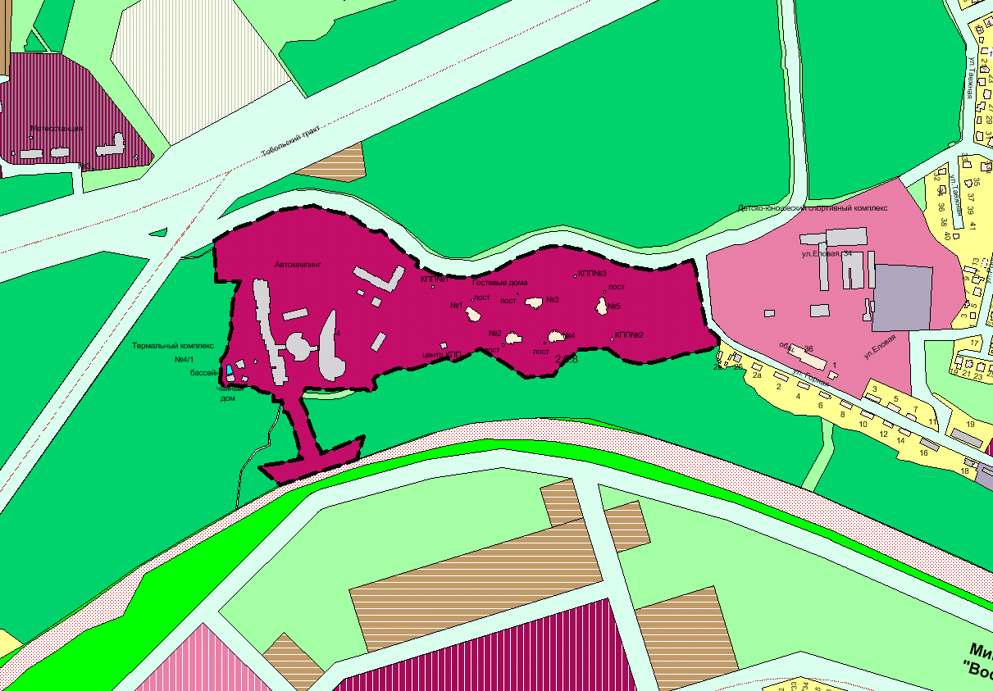
УСЛОВНЫЕ ОБОЗНАЧЕНИЯ
– граница зоны социально-бытового назначения (ОДЗ 202)
Заявитель: Департамент по управлению государственным имуществом Ханты-Мансийского автономного округа – Югры.
Предложение: дополнить градостроительные регламенты Правил землепользования и застройки территории города Ханты-Мансийска основными видами и параметрами разрешенного использования земельных участков и объектов капитального строительства территориальной зоны социально-бытового назначения (ОДЗ 202) планировочного микрорайона 2:9:8 видом использования «Санаторная деятельность»

Приложение 2
к проекту о внесении изменений в Правила
землепользования и застройки
территории города Ханты-Мансийска

Выкопировка с карты градостроительного зонирования
планировочного микрорайона 3:3:3

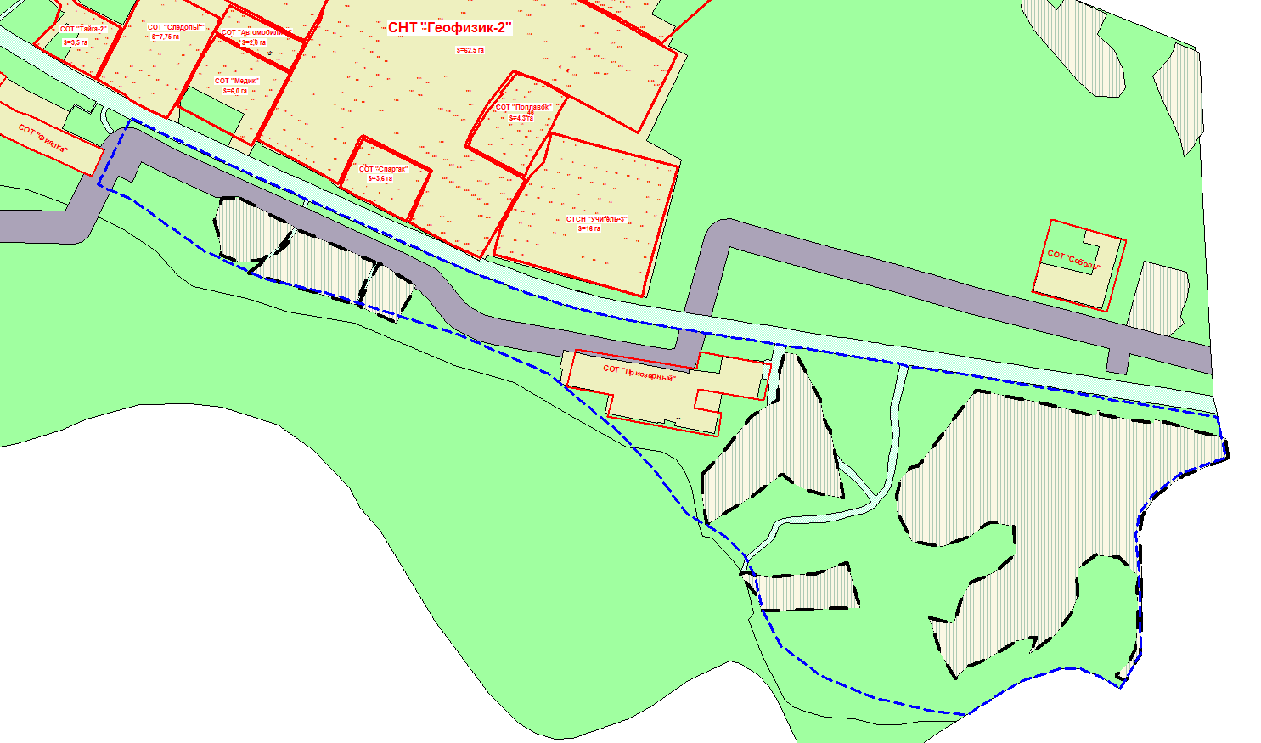
УСЛОВНЫЕ ОБОЗНАЧЕНИЯ
– граница зоны сельскохозяйственных угодий (СХ1)
Заявитель: Департамент градостроительства и архитектуры Администрации города Ханты-Мансийска.
Предложение: дополнить градостроительные регламенты Правил землепользования и застройки территории города Ханты-Мансийска основными видами и параметрами разрешенного использования земельных участков и объектов капитального строительства территориальной зоны сельскохозяйственных угодий (СХ 1) планировочного микрорайона 3:3:3 видом «Религиозное использование»

Приложение 3
к проекту о внесении изменений в Правила
землепользования и застройки
территории города Ханты-Мансийска

Выкопировка с карты градостроительного зонирования
планировочного микрорайона 2:3:3

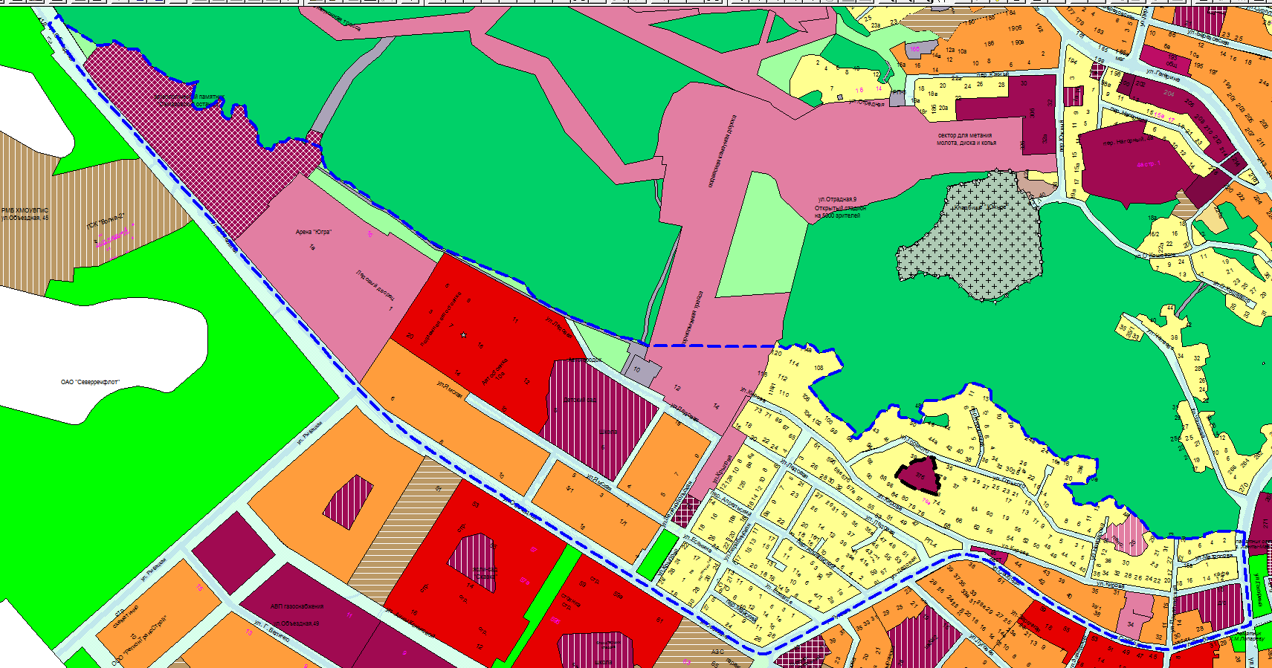
УСЛОВНЫЕ ОБОЗНАЧЕНИЯ
– граница зоны многофункционального назначения (ОДЗ 210)
Заявитель: Департамент градостроительства и архитектуры Администрации города Ханты-Мансийска.
Предложение: дополнить градостроительные регламенты Правил землепользования и застройки территории города Ханты-Мансийска основными видами и параметрами разрешенного использования земельных участков и объектов капитального строительства территориальной зоны многофункционального назначения (ОДЗ 210) планировочного микрорайона 2:3:3 видом использования «Малоэтажная многоквартирная жилая застройка»

Приложение 4
к проекту о внесении изменений в Правила
землепользования и застройки
территории города Ханты-Мансийска

Выкопировка с карты градостроительного зонирования
планировочного микрорайона 2:1:10

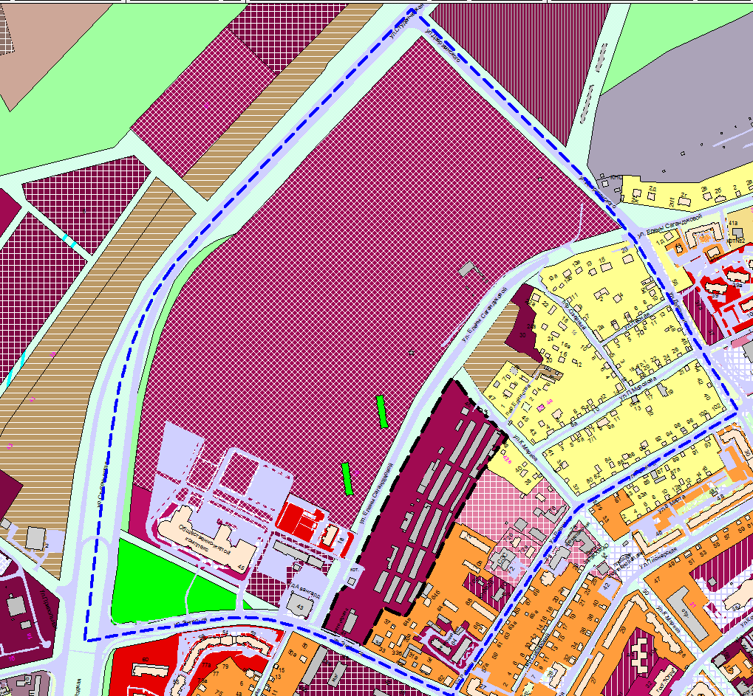
УСЛОВНЫЕ ОБОЗНАЧЕНИЯ
– граница зоны многофункционального назначения (ОДЗ 210)

Выкопировка с карты градостроительного зонирования
планировочного микрорайона 2:1:3

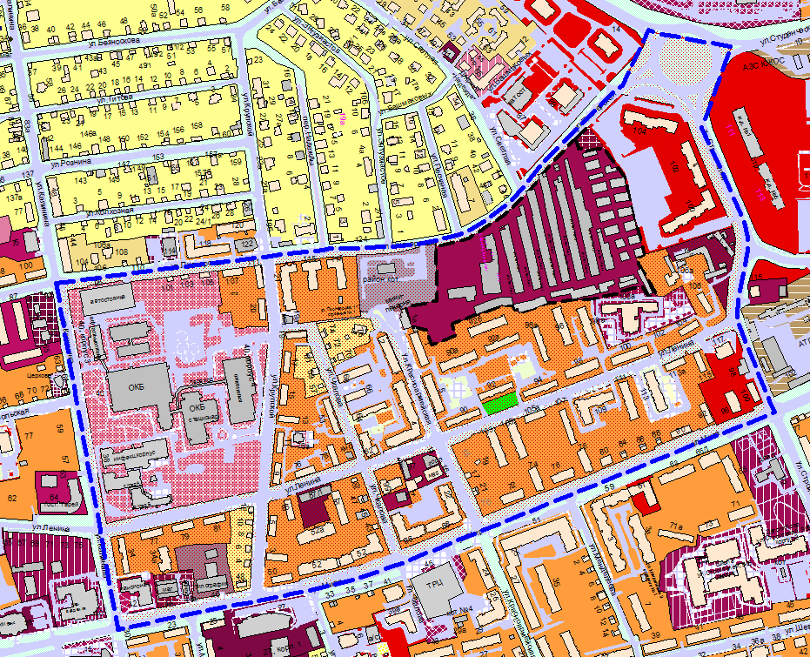
УСЛОВНЫЕ ОБОЗНАЧЕНИЯ
– граница зоны многофункционального назначения (ОДЗ 210)

Выкопировка с карты градостроительного зонирования
планировочного микрорайона 2:3:1

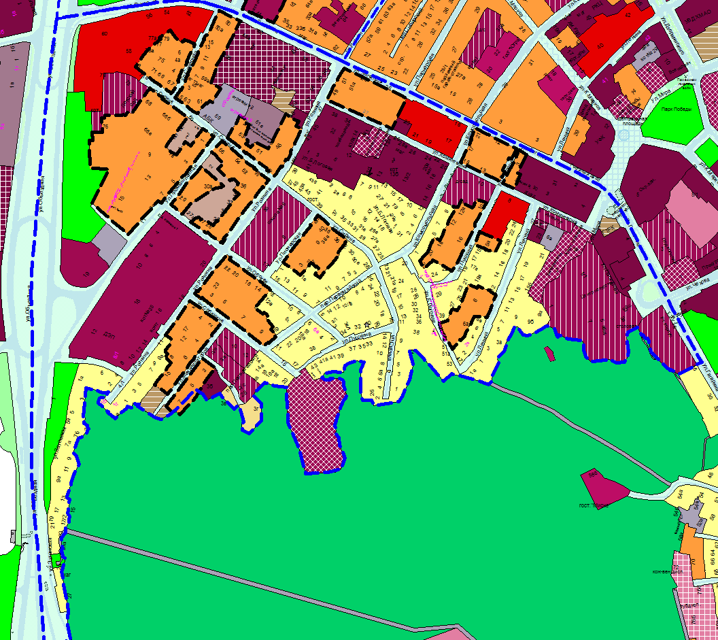
УСЛОВНЫЕ ОБОЗНАЧЕНИЯ
– граница зоны среднеэтажной жилой застройки (ЖЗ 102)
Заявитель: управление муниципального контроля Администрации города Ханты-Мансийска.
Предложение: дополнить градостроительные регламенты Правил землепользования и застройки территории города Ханты-Мансийска основными видами и параметрами разрешенного использования земельных участков и объектов капитального строительства зоны многофункционального назначения (ОДЗ 210) планировочного микрорайона 2:1:10, зоны многофункционального назначения (ОДЗ 210) планировочного микрорайона 2:1:3, зоны среднеэтажной жилой застройки (ЖЗ 102) планировочного микрорайона 2:3:1 видом «Хранение автотранспорта»

Приложение 5
к проекту о внесении изменений в Правила
землепользования и застройки
территории города Ханты-Мансийска

Выкопировка с карты градостроительного зонирования
планировочного микрорайона 2:3:2

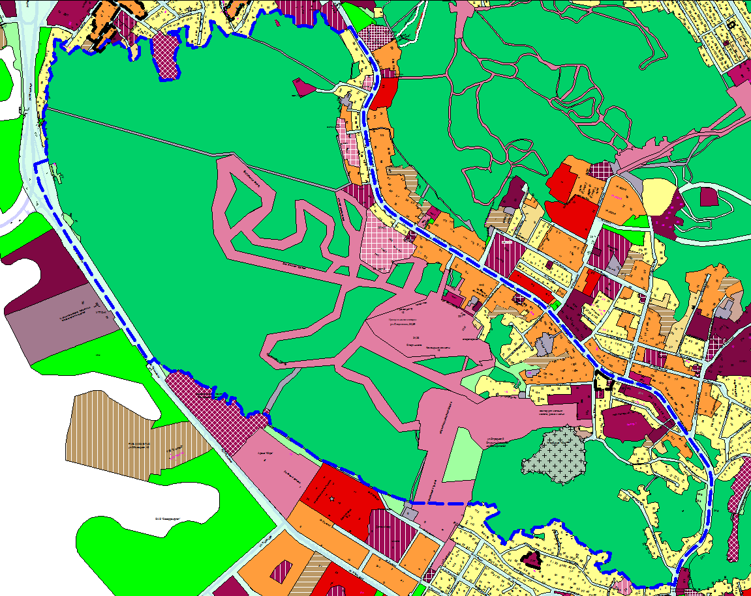

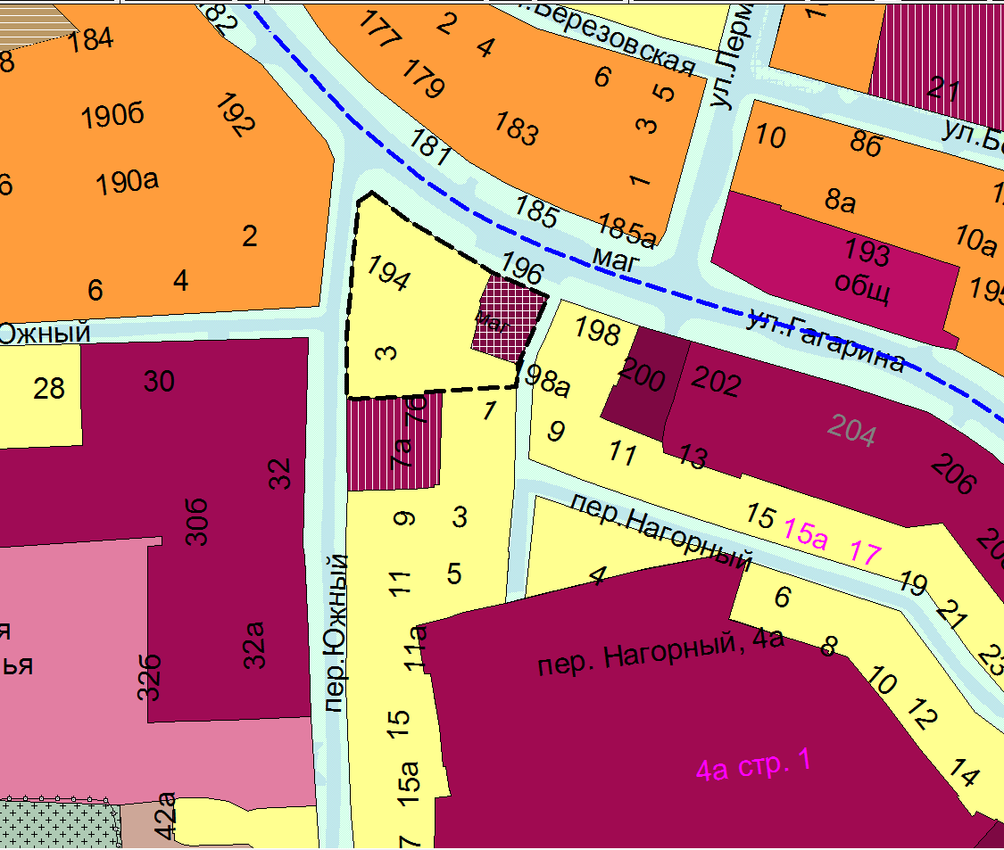
УСЛОВНЫЕ ОБОЗНАЧЕНИЯ
– граница зоны торгового назначения (ОДЗ 203)
– граница планировочного микрорайона 2:3:2
Заявитель: Департамент градостроительства и архитектуры Администрации города Ханты-Мансийска.
Предложение: изменить границы зоны торгового назначения (ОДЗ 203) планировочного микрорайона 2:3:2. Дополнить градостроительные регламенты Правил землепользования и застройки территории города Ханты-Мансийска основными видами и параметрами разрешенного использования земельных участков и объектов капитального строительства территориальной зоны торгового назначения (ОДЗ 203) планировочного микрорайона 2:3:2 видом использования «Деловое управление», «Среднеэтажная жилая застройка»

Приложение 6
к проекту о внесении изменений в Правила
землепользования и застройки
территории города Ханты-Мансийска

Выкопировка с карты градостроительного зонирования

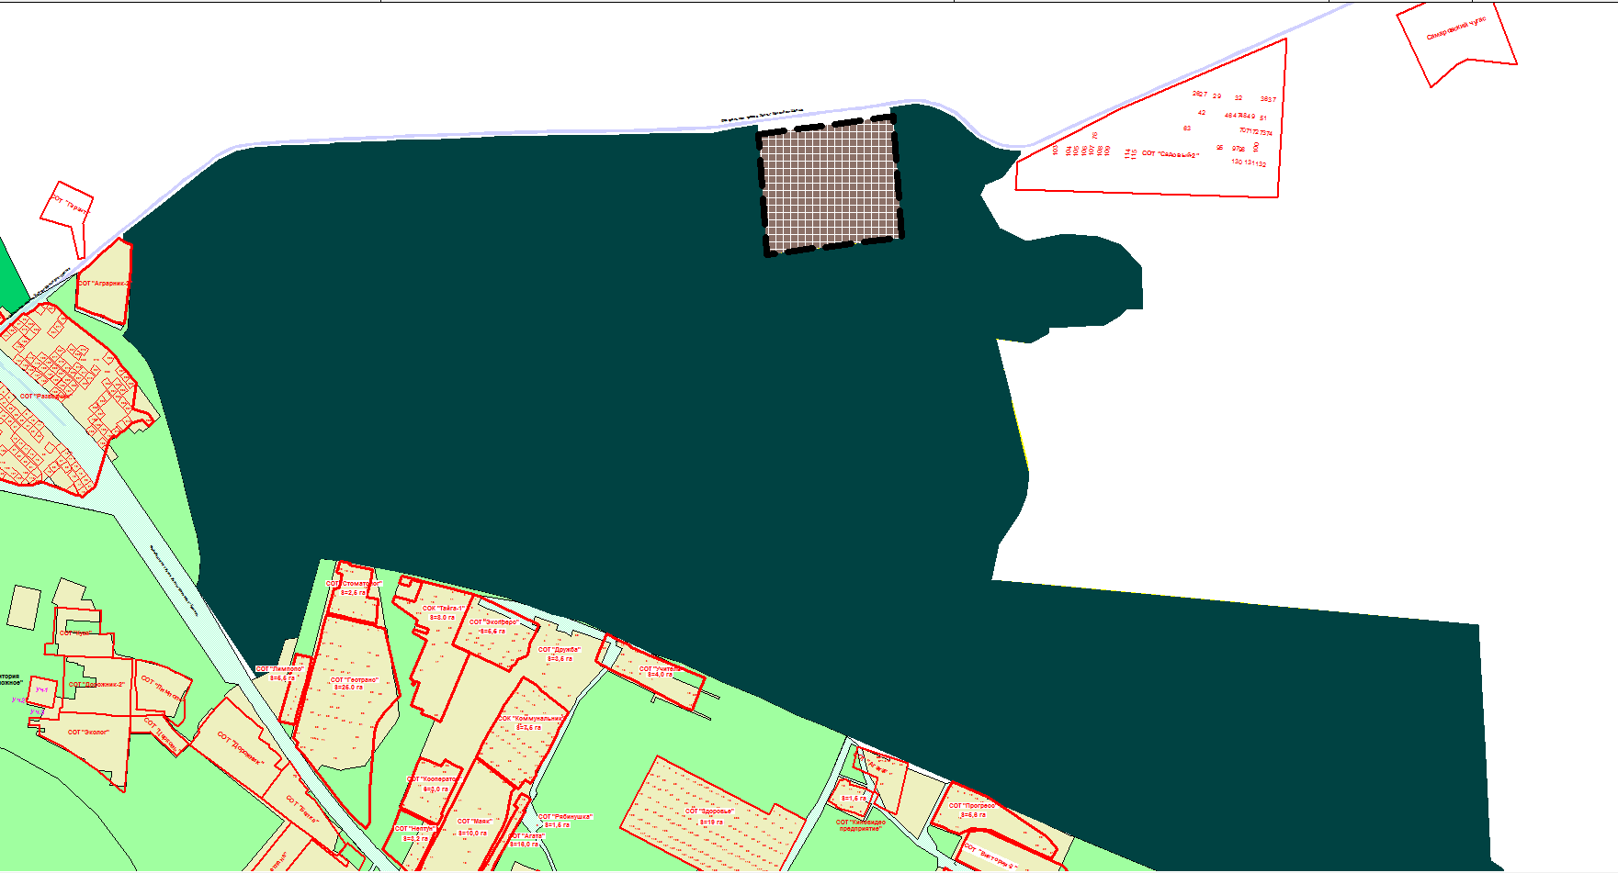
УСЛОВНЫЕ ОБОЗНАЧЕНИЯ
– граница зоны складирования и захоронения отходов (СНЗ 802)
Заявитель: Департамент градостроительства и архитектуры Администрации города Ханты-Мансийска.
Предложение: дополнить градостроительные регламенты Правил землепользования и застройки территории города Ханты-Мансийска основными видами и параметрами разрешенного использования земельных участков и объектов капитального строительства территориальной зоны складирования и захоронения отходов (СНЗ 802) раздела «зоны за пределами планировочных микрорайонов» видом «Приюты для животных»

Приложение 7
к проекту о внесении изменений в Правила
землепользования и застройки
территории города Ханты-Мансийска

Выкопировка с карты градостроительного зонирования
Планировочного микрорайона 1:2:1

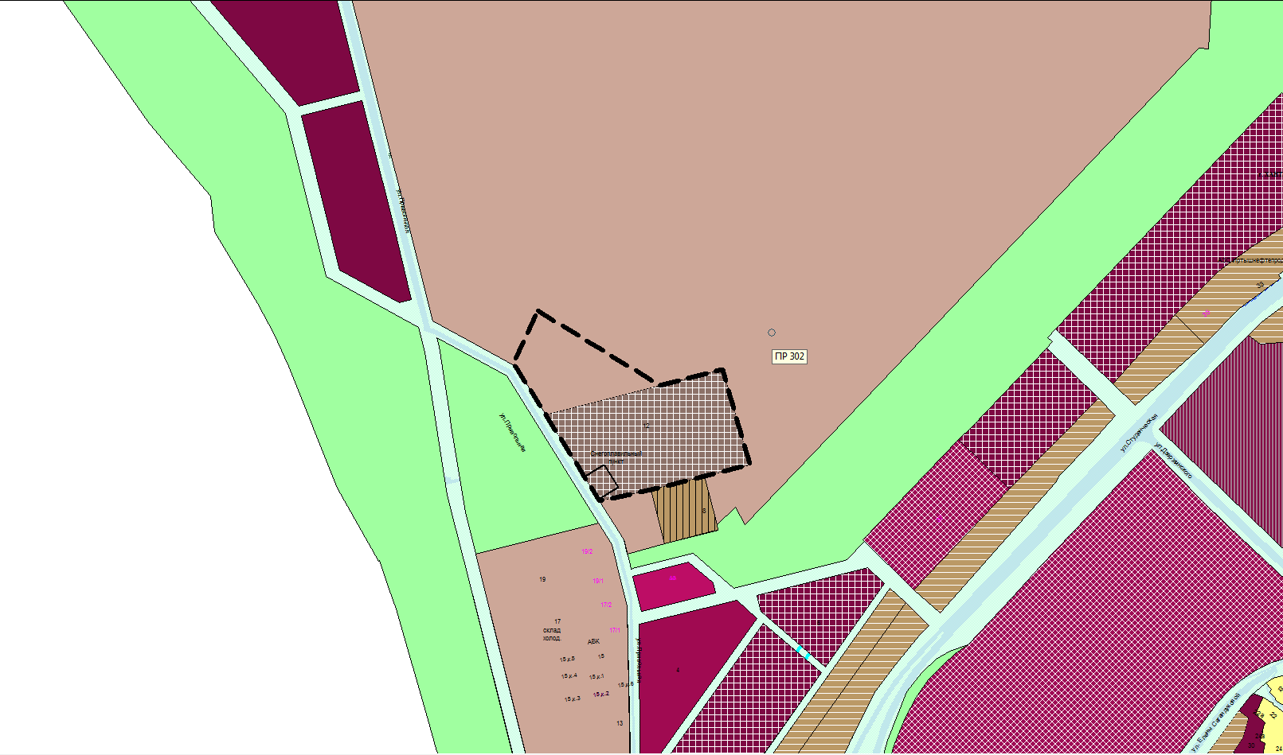
УСЛОВНЫЕ ОБОЗНАЧЕНИЯ
– граница зоны складирования и захоронения отходов (СНЗ 802)
Заявитель: Департамент градостроительства и архитектуры Администрации города Ханты-Мансийска.
Предложение: изменить границы зоны складирования и захоронения отходов (СНЗ 802) планировочного микрорайона 1:2:1

Приложение 8
к проекту о внесении изменений в Правила
землепользования и застройки
территории города Ханты-Мансийска

Выкопировка с карты градостроительного зонирования
Планировочного микрорайона 2:9:8

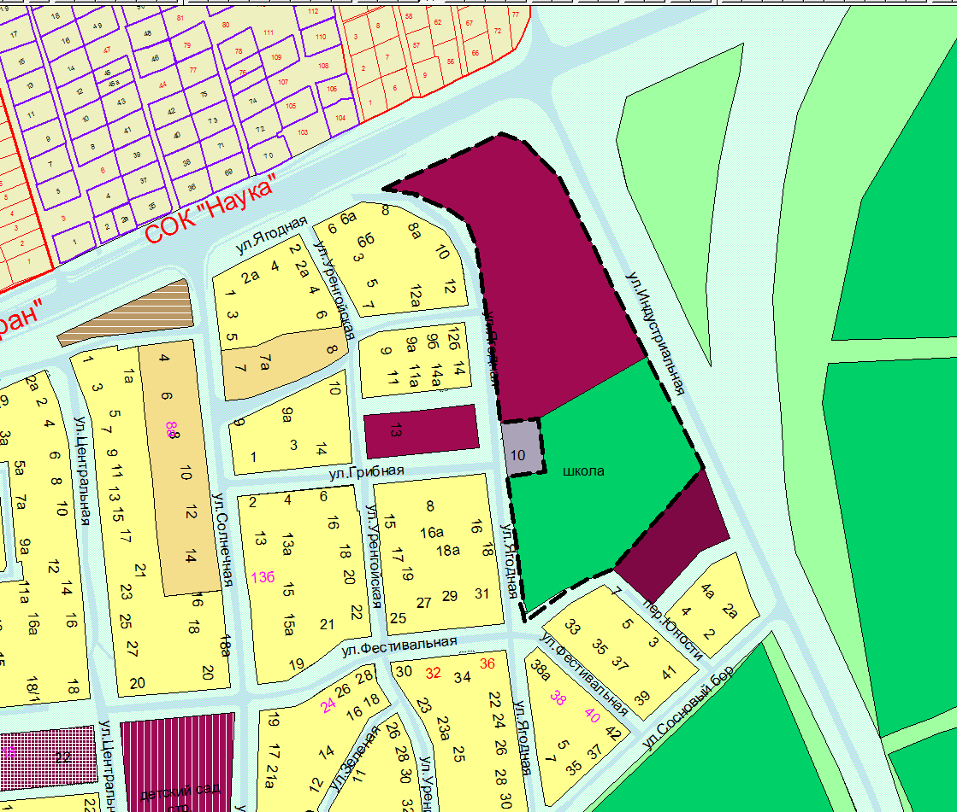
УСЛОВНЫЕ ОБОЗНАЧЕНИЯ
– граница зоны многофункционального назначения (ОДЗ 210)
Заявитель: Департамент градостроительства и архитектуры Администрации города Ханты-Мансийска.
Предложение: изменить границы зоны многофункционального назначения (ОДЗ 210) планировочного микрорайона 2:9:8

